О внесении изменений и дополнений в постановление Правления Национального Банка Республики Казахстан от 29 мая 2015 года № 96 "Об утверждении регламентов государственных услуг Национального Банка Республики Казахстан"
Утративший силу
Постановление Правления Национального Банка Республики Казахстан от 6 января 2016 года № 1. Зарегистрировано в Министерстве юстиции Республики Казахстан 18 февраля 2016 года № 13108. Утратил силу постановлением Правления Национального Банка Республики Казахстан от 31 июля 2017 года № 149
Сноска. Утратил силу постановлением Правления Национального Банка РК от 31.07.2017 № 149 (вводится в действие по истечении десяти календарных дней после дня его первого официального опубликования).
Примечание РЦПИ!
Порядок введения в действие см. п.5
В соответствии с подпунктом 2) статьи 10 Закона Республики Казахстан от 15 апреля 2013 года "О государственных услугах" Правление Национального Банка Республики Казахстан ПОСТАНОВЛЯЕТ:
1. Внести в постановление Правления Национального Банка Республики Казахстан от 29 мая 2015 года № 96 "Об утверждении регламентов государственных услуг Национального Банка Республики Казахстан" (зарегистрированное в Реестре государственной регистрации нормативных правовых актов под № 11665, опубликованное 29 июля 2015 года в информационно-правовой системе "Әділет" республиканского государственного предприятия на праве хозяйственного ведения "Республиканский центр правовой информации" Министерства юстиции Республики Казахстан) следующие изменения и дополнения:
в пункте 1:
подпункты 42) и 43) исключить;
дополнить подпунктами 56), 57), 58) и 59) следующего содержания:
"56) регламент государственной услуги "Выдача лицензии на право осуществления исламской страховой деятельности по отрасли "страхование жизни" согласно приложению 56 к настоящему постановлению;
57) регламент государственной услуги "Выдача лицензии на право осуществления исламской страховой (перестраховочной) деятельности по отрасли "общее страхование" согласно приложению 57 к настоящему постановлению;
58) регламент государственной услуги "Выдача лицензии на право осуществления исламской страховой деятельности по видам обязательного страхования, установленным законами Республики Казахстан и являющимся отдельными классами страхования" согласно приложению 58 к настоящему постановлению;
59) регламент государственной услуги "Выдача лицензии на право осуществления деятельности по исламскому перестрахованию" согласно приложению 59 к настоящему постановлению.";
дополнить приложением 56 согласно приложению 1 к настоящему постановлению;
дополнить приложением 57 согласно приложению 2 к настоящему постановлению;
дополнить приложением 58 согласно приложению 3 к настоящему постановлению;
дополнить приложением 59 согласно приложению 4 к настоящему постановлению.
2. Управлению контроля качества государственных услуг (Бадырленова Ж.Р.) в установленном законодательством порядке обеспечить:
1) совместно с Департаментом правового обеспечения (Досмухамбетов Н.М.) государственную регистрацию настоящего постановления в Министерстве юстиции Республики Казахстан;
2) направление настоящего постановления в республиканское государственное предприятие на праве хозяйственного ведения "Республиканский центр правовой информации Министерства юстиции Республики Казахстан":
на официальное опубликование в информационно-правовой системе "Әділет" в течение десяти календарных дней после его государственной регистрации в Министерстве юстиции Республики Казахстан;
для включения в Государственный реестр нормативных правовых актов Республики Казахстан, Эталонный контрольный банк нормативных правовых актов Республики Казахстан в течение десяти календарных дней со дня его получения Национальным Банком Республики Казахстан после государственной регистрации в Министерстве юстиции Республики Казахстан;
3) размещение настоящего постановления на официальном интернет-ресурсе Национального Банка Республики Казахстан после его официального опубликования.
3. Департаменту международных отношений и связей с общественностью (Казыбаев А.К.) обеспечить направление настоящего постановления на официальное опубликование в периодических печатных изданиях в течение десяти календарных дней после его государственной регистрации в Министерстве юстиции Республики Казахстан.
4. Контроль за исполнением настоящего постановления возложить на заместителя Председателя Национального Банка Республики Казахстан Пирматова Г.О.
5. Настоящее постановление вводится в действие по истечении десяти календарных дней после дня его первого официального опубликования, за исключением абзацев четвертого, пятого, шестого, седьмого, восьмого, девятого, десятого, одиннадцатого и двенадцатого пункта 1 настоящего постановления, которые вводятся в действие по истечении двадцати одного календарного дня после дня его первого официального опубликования.
Председатель
Национального Банка | Д. Акишев

Приложение 1
к постановлению Правления
Национального Банка
Республики Казахстан
от 6 января 2016 года № 1
Приложение 56
к постановлению Правления
Национального Банка
Республики Казахстан
от 29 мая 2015 года № 96
Регламент государственной услуги
"Выдача лицензии на право осуществления исламской страховой
деятельности по отрасли "страхование жизни"
1. Общие положения
1. Наименование услугодателя: Национальный Банк Республики Казахстан.
Государственная услуга "Выдача лицензии на право осуществления исламской страховой деятельности по отрасли "страхование жизни" (далее – государственная услуга) оказывается Национальным Банком Республики Казахстан.
2. Форма оказания государственной услуги: бумажная.
3. Результат оказания государственной услуги: выдача лицензии, переоформление, выдача дубликатов лицензии, либо мотивированный ответ об отказе в оказании государственной услуги (далее – отказ) в случаях и по основаниям, предусмотренным пунктом 10 стандарта государственной услуги "Выдача лицензии на право осуществления исламской страховой деятельности по отрасли "страхование жизни", утвержденного постановлением Правления Национального Банка Республики Казахстан от 30 апреля 2015 года № 71 "Об утверждении стандартов государственных услуг Национального Банка Республики Казахстан", зарегистрированным в Реестре государственной регистрации нормативных правовых актов под № 11534 (далее – стандарт).
Форма предоставления результата оказания государственной услуги: бумажная.
2. Описание порядка действий структурных подразделений
(работников) услугодателя в процессе оказания
государственной услуги
4. Основание для начала процедуры (действия) по оказанию государственной услуги: представление услугополучателем для получения государственной услуги документов, предусмотренных пунктом 9 стандарта.
5. Содержание каждой процедуры (действия), входящей в состав процесса оказания государственной услуги, длительность ее выполнения, а также результат процедуры (действия) по оказанию государственной услуги, который служит основанием для начала выполнения следующей процедуры (действия):
1) прием и регистрация документов, представленных услугополучателем, передача документов в приемные руководства Национального Банка Республики Казахстан работником, уполномоченным на прием и регистрацию корреспонденции – в день поступления заявления;
2) рассмотрение документов и наложение резолюции руководством Национального Банка Республики Казахстан, направление документов в Департамент надзора за субъектами страхового рынка Национального Банка Республики Казахстан (далее – ДНССР) – в день поступления заявления;
3) рассмотрение документов, определение уполномоченного работника и передача документов ему на исполнение руководством ДНССР – в день поступления заявления;
4) проверка полноты представленных документов:
в случае установления факта неполноты представленных документов подготовка письменного мотивированного отказа в дальнейшем рассмотрении заявления (далее – отказ в рассмотрении заявления), подписание отказа в рассмотрении заявления у руководства Национального Банка Республики Казахстан, выдача отказа в рассмотрении заявления услугополучателю уполномоченным работником ДНССР – в течение 1 (одного) рабочего дня со дня получения документов;
в случае соответствия представленных документов требованиям стандарта рассмотрение полученных документов:
при поступлении заявления на выдачу дубликата лицензии подготовка проекта дубликата лицензии либо отказа, подписание дубликата лицензии либо отказа у руководства Национального Банка Республики Казахстан, выдача дубликата лицензии либо отказа услугополучателю уполномоченным работником ДНССР – в течение 1 (одного) рабочего дня со дня получения документов;
при поступлении заявления на выдачу лицензии или переоформление лицензии рассмотрение документов на соответствие пункту 9 стандарта, подготовка проекта приказа о выдаче лицензии, о переоформлении лицензии (далее – проект приказа) либо отказа, направление на согласование проекта приказа либо отказа с приложением документов, представленных услугополучателем, в Департамент правового обеспечения Национального Банка Республики Казахстан (далее – ДПО) уполномоченным работником ДНССР: при выдаче лицензии – в течение 10 (десяти) рабочих дней, при переоформлении лицензии – в день поступления заявления;
5) согласование ДПО проекта приказа либо отказа: при выдаче лицензии – в течение 7 (семи) рабочих дней, при переоформлении лицензии – в течение 1 (одного) рабочего дня;
6) после получения от ДПО согласованных документов, подготовка проекта лицензии, переоформленной лицензии, представление документов на подпись руководству Национального Банка Республики Казахстан уполномоченным работником ДНССР: при выдаче лицензии – в течение 3 (трех) рабочих дней, при переоформлении лицензии – в день получения согласованных документов от ДПО;
7) подписание приказа, лицензии, переоформленной лицензии либо отказа руководством Национального Банка Республики Казахстан: при выдаче лицензии – в течение 5 (пяти) рабочих дней, при переоформлении лицензии – в течение 1 (одного) рабочего дня;
8) выдача результата оказания государственной услуги услугополучателю уполномоченным работником ДНССР: при выдаче лицензии – в течение 3 (трех) рабочих дней, при переоформлении лицензии – в день подписания переоформленной лицензии – в пределах срока оказания государственной услуги.
При переоформлении лицензии в случае реорганизации услугополучателя в форме выделения или разделения лицензия переоформляется не позднее 30 (тридцати) рабочих дней.
Процедура переоформления лицензии в случае реорганизации услугополучателя в форме выделения или разделения осуществляется в соответствии с порядком, предусмотренным в части первой пункта 5 настоящего регламента государственной услуги.
3. Описание порядка взаимодействия структурных подразделений
(работников) услугодателя в процессе оказания
государственной услуги
6. Перечень структурных подразделений (работников) услугодателя, которые участвуют в процессе оказания государственной услуги:
1) работник, уполномоченный на прием и регистрацию корреспонденции;
2) руководство Национального Банка Республики Казахстан;
3) руководство ДНССР;
4) уполномоченный работник ДНССР;
5) ДПО.
7. Описание последовательности процедур (действий) при оказании государственной услуги в Национальном Банке Республики Казахстан с указанием длительности каждой процедуры (действия) приведено в приложении 1 к настоящему регламенту государственной услуги.
4. Описание порядка взаимодействия с Государственной
корпорацией "Правительство для граждан" и (или) иными
услугодателями, а также порядка использования информационных
систем в процессе оказания государственной услуги
8. Описание порядка обращения в Государственную корпорацию "Правительство для граждан" и (или) к иным услугодателям, длительность обработки запроса услугополучателя: не оказывается.
9. Описание процесса получения результата оказания государственной услуги через Государственную корпорацию "Правительство для граждан", его длительность: не оказывается.
10. Описание порядка обращения и последовательности процедур (действий) услугодателя и услугополучателя при оказании государственных услуг через веб-портал "электронного правительства": не оказывается.
11. Справочник бизнес-процессов оказания государственной услуги представлен в приложении 2 к настоящему регламенту государственной услуги.
Приложение 1
к регламенту государственной
услуги "Выдача лицензии на
право осуществления исламской
страховой деятельности по
отрасли "страхование жизни"
Описание последовательности процедур (действий) при оказании
государственной услуги в Национальном Банке Республики
Казахстан с указанием длительности каждой процедуры (действия)
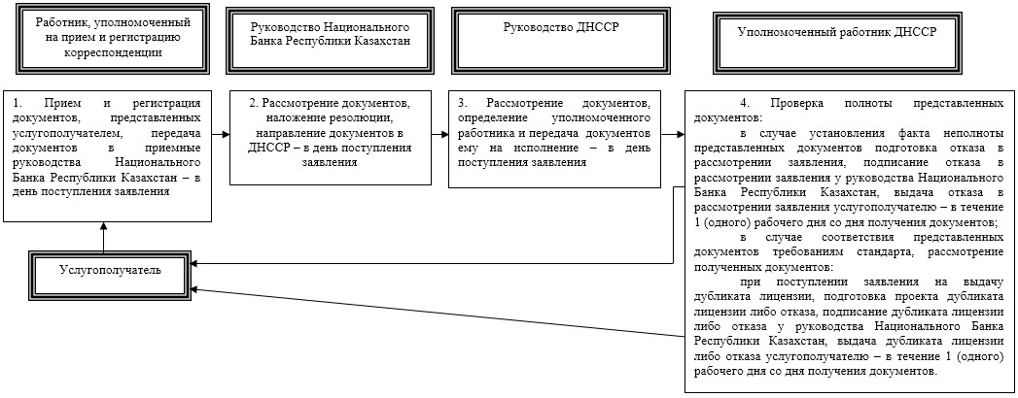

продолжение блок-схемы

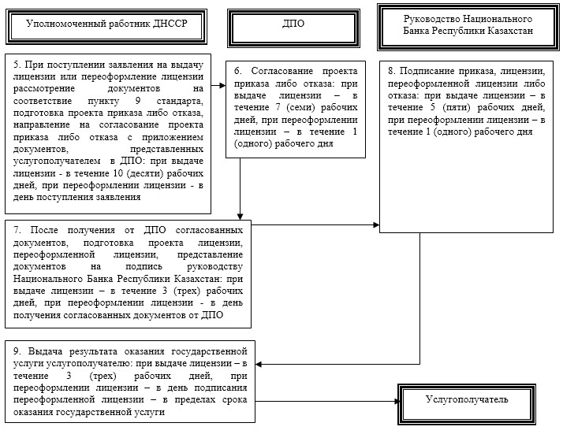

Приложение 2
к регламенту государственной
услуги "Выдача лицензии на
право осуществления исламской
страховой деятельности по
отрасли "страхование жизни"
Справочник бизнес-процессов оказания государственной услуги
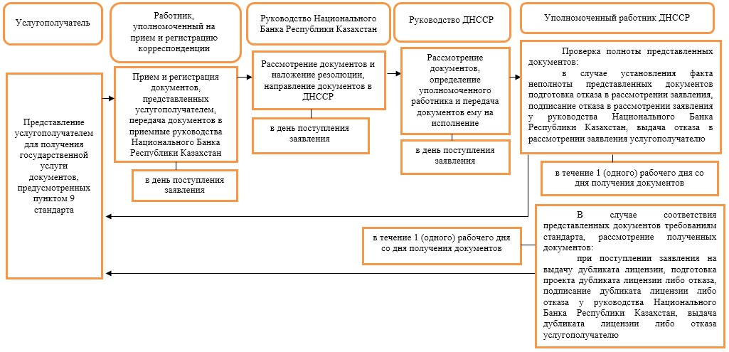

продолжение справочника бизнес-процессов

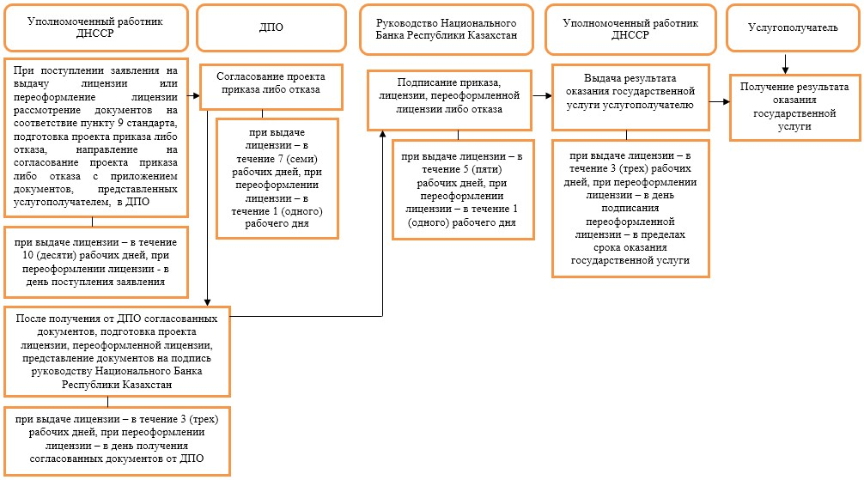

Приложение 2
к постановлению Правления
Национального Банка
Республики Казахстан
от 6 января 2016 года № 1
Приложение 57
к постановлению Правления
Национального Банка
Республики Казахстан
от 29 мая 2015 года № 96
Регламент государственной услуги
"Выдача лицензии на право осуществления исламской страховой
(перестраховочной) деятельности по отрасли "общее страхование"
1. Общие положения
1. Наименование услугодателя: Национальный Банк Республики Казахстан.
Государственная услуга "Выдача лицензии на право осуществления исламсокй страховой (перестраховочной) деятельности по отрасли "общее страхование" (далее – государственная услуга) оказывается Национальным Банком Республики Казахстан.
2. Форма оказания государственной услуги: бумажная.
3. Результат оказания государственной услуги: выдача лицензии, переоформление, выдача дубликатов лицензии, либо мотивированный ответ об отказе в оказании государственной услуги (далее – отказ) в случаях и по основаниям, предусмотренным пунктом 10 стандарта государственной услуги "Выдача лицензии на право осуществления исламской страховой (перестраховочной) деятельности по отрасли "общее страхование", утвержденного постановлением Правления Национального Банка Республики Казахстан от 30 апреля 2015 года № 71 "Об утверждении стандартов государственных услуг Национального Банка Республики Казахстан", зарегистрированным в Реестре государственной регистрации нормативных правовых актов под № 11534 (далее – стандарт).
Форма предоставления результата оказания государственной услуги: бумажная.
2. Описание порядка действий структурных подразделений
(работников) услугодателя в процессе оказания
государственной услуги
4. Основание для начала процедуры (действия) по оказанию государственной услуги: представление услугополучателем для получения государственной услуги документов, предусмотренных пунктом 9 стандарта.
5. Содержание каждой процедуры (действия), входящей в состав процесса оказания государственной услуги, длительность ее выполнения, а также результат процедуры (действия) по оказанию государственной услуги, который служит основанием для начала выполнения следующей процедуры (действия):
1) прием и регистрация документов, представленных услугополучателем, передача документов в приемные руководства Национального Банка Республики Казахстан работником, уполномоченным на прием и регистрацию корреспонденции, – в день поступления заявления;
2) рассмотрение документов и наложение резолюции руководством Национального Банка Республики Казахстан, направление документов в Департамент надзора за субъектами страхового рынка Национального Банка Республики Казахстан (далее – ДНССР) – в день поступления заявления;
3) рассмотрение документов, определение уполномоченного работника и передача документов ему на исполнение руководством ДНССР – в день поступления заявления;
4) проверка полноты представленных документов:
в случае установления факта неполноты представленных документов подготовка письменного мотивированного отказа в дальнейшем рассмотрении заявления (далее – отказ в рассмотрении заявления), подписание отказа в рассмотрении заявления у руководства Национального Банка Республики Казахстан, выдача отказа в рассмотрении заявления услугополучателю уполномоченным работником ДНССР – в течение 1 (одного) рабочего дня со дня получения документов;
в случае соответствия представленных документов требованиям стандарта рассмотрение полученных документов:
при поступлении заявления на выдачу дубликата лицензии подготовка проекта дубликата лицензии либо отказа, подписание дубликата лицензии либо отказа у руководства Национального Банка Республики Казахстан, выдача дубликата лицензии либо отказа услугополучателю уполномоченным работником ДНССР – в течение 1 (одного) рабочего дня со дня получения документов;
при поступлении заявления на выдачу лицензии или переоформление лицензии рассмотрение документов на соответствие пункту 9 стандарта, подготовка проекта приказа о выдаче лицензии, о переоформлении лицензии (далее – проект приказа) либо отказа, направление на согласование проекта приказа либо отказа с приложением документов, представленных услугополучателем, в Департамент правового обеспечения Национального Банка Республики Казахстан (далее – ДПО) уполномоченным работником ДНССР: при выдаче лицензии – в течение 10 (десяти) рабочих дней, при переоформлении лицензии – в день поступления заявления;
5) согласование ДПО проекта приказа либо отказа: при выдаче
лицензии – в течение 7 (семи) рабочих дней, при переоформлении лицензии – в течение 1 (одного) рабочего дня;
6) после получения от ДПО согласованных документов, подготовка проекта лицензии, переоформленной лицензии, представление документов на подпись руководству Национального Банка Республики Казахстан уполномоченным работником ДНССР: при выдаче лицензии – в течение 3 (трех) рабочих дней, при переоформлении лицензии – в день получения согласованных документов от ДПО;
7) подписание приказа, лицензии, переоформленной лицензии либо отказа руководством Национального Банка Республики Казахстан: при выдаче лицензии – в течение 5 (пяти) рабочих дней, при переоформлении лицензии – в течение 1 (одного) рабочего дня;
8) выдача результата оказания государственной услуги услугополучателю уполномоченным работником ДНССР: при выдаче лицензии – в течение 3 (трех) рабочих дней, при переоформлении лицензии – в день подписания переоформленной лицензии – в пределах срока оказания государственной услуги.
При переоформлении лицензии в случае реорганизации услугополучателя в форме выделения или разделения лицензия переоформляется не позднее 30 (тридцати) рабочих дней.
Процедура переоформления лицензии в случае реорганизации услугополучателя в форме выделения или разделения осуществляется в соответствии с порядком, предусмотренным в части первой пункта 5 настоящего регламента государственной услуги.
3. Описание порядка взаимодействия структурных подразделений
(работников) услугодателя в процессе оказания
государственной услуги
6. Перечень структурных подразделений (работников) услугодателя, которые участвуют в процессе оказания государственной услуги:
1) работник, уполномоченный на прием и регистрацию корреспонденции;
2) руководство Национального Банка Республики Казахстан;
3) руководство ДНССР;
4) уполномоченный работник ДНССР;
5) ДПО.
7. Описание последовательности процедур (действий) при оказании государственной услуги в Национальном Банке Республики Казахстан с указанием длительности каждой процедуры (действия) приведено в приложении 1 к настоящему регламенту государственной услуги.
4. Описание порядка взаимодействия с Государственной
корпорацией "Правительство для граждан" и (или) иными
услугодателями, а также порядка использования информационных
систем в процессе оказания государственной услуги
8. Описание порядка обращения в Государственную корпорацию "Правительство для граждан" и (или) к иным услугодателям, длительность обработки запроса услугополучателя: не оказывается.
9. Описание процесса получения результата оказания государственной услуги через Государственную корпорацию "Правительство для граждан", его длительность: не оказывается.
10. Описание порядка обращения и последовательности процедур (действий) услугодателя и услугополучателя при оказании государственных услуг через веб-портал "электронного правительства": не оказывается.
11. Справочник бизнес-процессов оказания государственной услуги представлен в приложении 2 к настоящему регламенту государственной услуги.
Приложение 1
к регламенту государственной
услуги "Выдача лицензии на
право осуществления исламской
страховой (перестраховочной)
деятельности по отрасли
"общее страхование"
Описание последовательности процедур (действий) при оказании
государственной услуги в Национальном Банке Республики
Казахстан с указанием длительности каждой процедуры (действия)

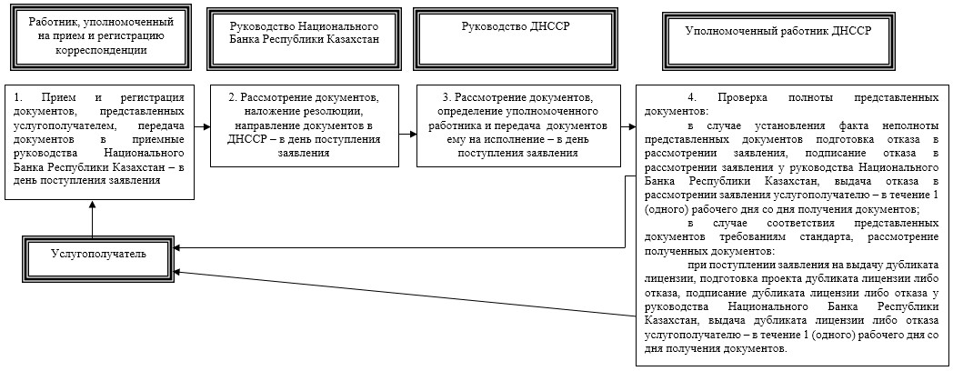

продолжение блок-схемы

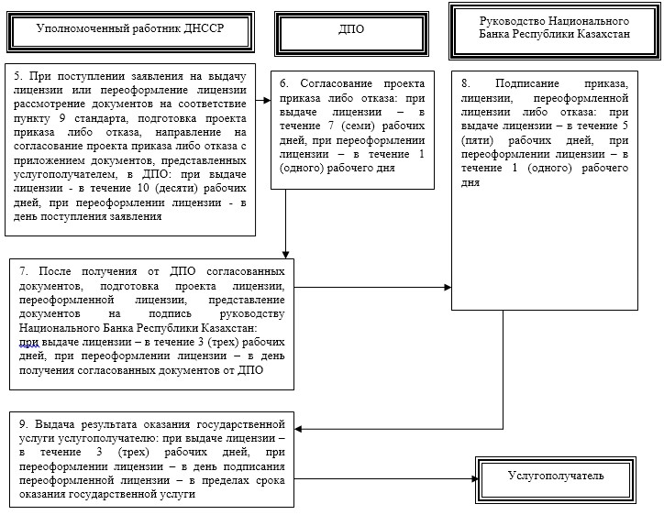

Приложение 2
к регламенту государственной
услуги "Выдача лицензии на
право осуществления исламской
страховой (перестраховочной)
деятельности по отрасли
"общее страхование"
Справочник бизнес-процессов оказания государственной услуги
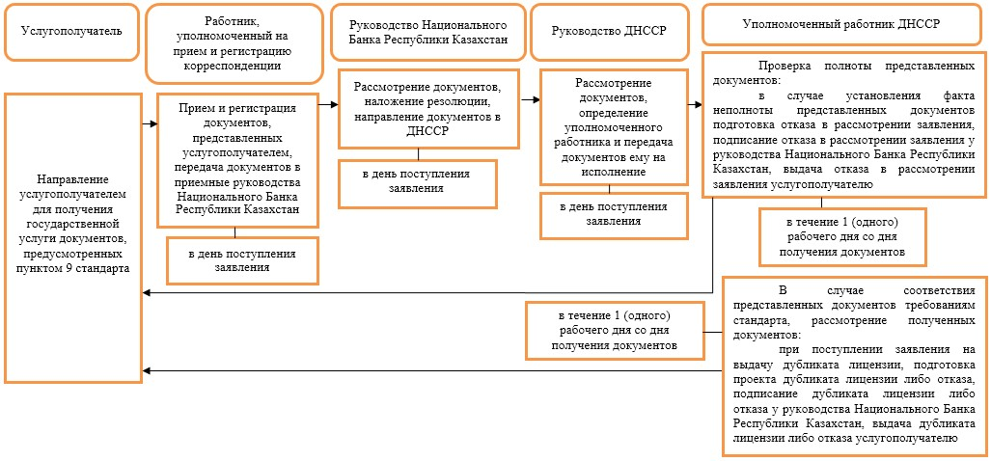

продолжение справочника бизнес-процессов

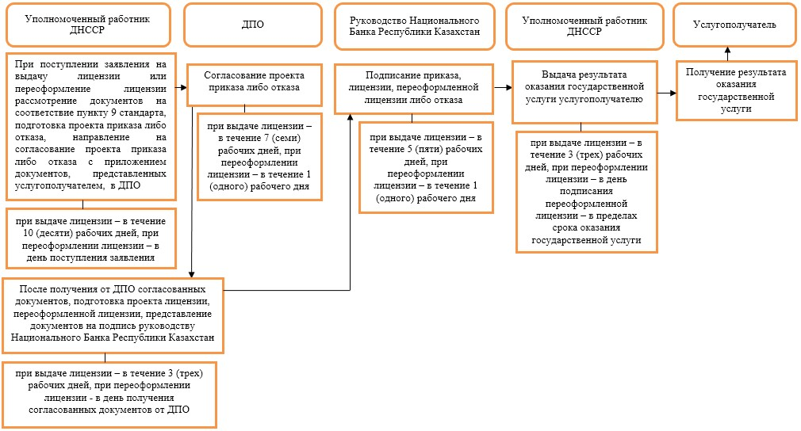

Приложение 3
к постановлению Правления
Национального Банка
Республики Казахстан
от 6 января 2016 года № 1
Приложение 58
к постановлению Правления
Национального Банка
Республики Казахстан
от 29 мая 2015 года № 96
Регламент государственной услуги
"Выдача лицензии на право осуществления исламской страховой
деятельности по видам обязательного страхования, установленным
законами Республики Казахстан и являющимся отдельными
классами страхования"
1. Общие положения
1. Наименование услугодателя: Национальный Банк Республики Казахстан.
Государственная услуга "Выдача лицензии на право осуществления исламской страховой деятельности по видам обязательного страхования, установленным законами Республики Казахстан и являющимся отдельными классами страхования" (далее – государственная услуга) оказывается Национальным Банком Республики Казахстан.
2. Форма оказания государственной услуги: бумажная.
3. Результат оказания государственной услуги: выдача лицензии, переоформление, выдача дубликатов лицензии, либо мотивированный ответ об отказе в оказании государственной услуги (далее – отказ) в случаях и по основаниям, предусмотренным пунктом 10 стандарта государственной услуги "Выдача лицензии на право осуществления исламской страховой деятельности по видам обязательного страхования, установленным законами Республики Казахстан и являющимся отдельными классами страхования", утвержденного постановлением Правления Национального Банка Республики Казахстан от 30 апреля 2015 года № 71 "Об утверждении стандартов государственных услуг Национального Банка Республики Казахстан", зарегистрированным в Реестре государственной регистрации нормативных правовых актов под № 11534 (далее – стандарт).
Форма предоставления результата оказания государственной услуги: бумажная.
2. Описание порядка действий структурных подразделений
(работников) услугодателя в процессе оказания
государственной услуги
4. Основание для начала процедуры (действия) по оказанию государственной услуги: представление услугополучателем для получения государственной услуги документов, предусмотренных пунктом 9 стандарта.
5. Содержание каждой процедуры (действия), входящей в состав процесса оказания государственной услуги, длительность ее выполнения, а также результат процедуры (действия) по оказанию государственной услуги, который служит основанием для начала выполнения следующей процедуры (действия):
1) прием и регистрация документов, представленных услугополучателем, передача документов в приемные руководства Национального Банка Республики Казахстан работником, уполномоченным на прием и регистрацию корреспонденции, – в день поступления заявления;
2) рассмотрение документов и наложение резолюции руководством Национального Банка Республики Казахстан, направление документов в Департамент надзора за субъектами страхового рынка Национального Банка Республики Казахстан (далее – ДНССР) – в день поступления заявления;
3) рассмотрение документов, определение уполномоченного работника и передача документов ему на исполнение руководством ДНССР – в день поступления заявления;
4) проверка полноты представленных документов:
в случае установления факта неполноты представленных документов подготовка письменного мотивированного отказа в дальнейшем рассмотрении заявления (далее – отказ в рассмотрении заявления), подписание отказа в рассмотрении заявления у руководства Национального Банка Республики Казахстан, выдача отказа в рассмотрении заявления услугополучателю уполномоченным работником ДНССР – в течение 1 (одного) рабочего дня со дня получения документов;
в случае соответствия представленных документов требованиям стандарта рассмотрение полученных документов:
при поступлении заявления на выдачу дубликата лицензии подготовка проекта дубликата лицензии либо отказа, подписание дубликата лицензии либо отказа у руководства Национального Банка Республики Казахстан, выдача дубликата лицензии либо отказа услугополучателю уполномоченным работником ДНССР – в течение 1 (одного) рабочего дня со дня получения документов;
при поступлении заявления на выдачу лицензии или переоформление лицензии рассмотрение документов на соответствие пункту 9 стандарта, подготовка проекта приказа о выдаче лицензии, о переоформлении лицензии (далее – проект приказа) либо отказа, направление на согласование проекта приказа с приложением документов, представленных услугополучателем, в Департамент правового обеспечения Национального Банка Республики Казахстан (далее – ДПО) уполномоченным работником ДНССР: при выдаче лицензии – в течение 10 (десяти) рабочих дней, при переоформлении лицензии – в день поступления заявления;
5) согласование ДПО проекта приказа либо отказа: при выдаче лицензии – в течение 7 (семи) рабочих дней, при переоформлении лицензии – в течение 1 (одного) рабочего дня;
6) после получения от ДПО согласованных документов, подготовка проекта лицензии, переоформленной лицензии, представление документов на подпись руководству Национального Банка Республики Казахстан уполномоченным работником ДНССР: при выдаче лицензии – в течение 3 (трех) рабочих дней, при переоформлении лицензии – в день получения согласованных документов от ДПО;
7) подписание приказа, лицензии, переоформленной лицензии либо отказа руководством Национального Банка Республики Казахстан: при выдаче лицензии – в течение 5 (пяти) рабочих дней, при переоформлении лицензии – в течение 1 (одного) рабочего дня;
8) выдача результата оказания государственной услуги услугополучателю уполномоченным работником ДНССР: при выдаче лицензии – в течение 3 (трех) рабочих дней, при переоформлении лицензии – в день подписания переоформленной лицензии – в пределах срока оказания государственной услуги.
При переоформлении лицензии в случае реорганизации услугополучателя в форме выделения или разделения лицензия переоформляется не позднее 30 (тридцати) рабочих дней.
Процедура переоформления лицензии в случае реорганизации услугополучателя в форме выделения или разделения осуществляется в соответствии с порядком, предусмотренным в части первой пункта 5 настоящего регламента государственной услуги.
3. Описание порядка взаимодействия структурных подразделений
(работников) услугодателя в процессе оказания
государственной услуги
6. Перечень структурных подразделений (работников) услугодателя, которые участвуют в процессе оказания государственной услуги:
1) работник, уполномоченный на прием и регистрацию корреспонденции;
2) руководство Национального Банка Республики Казахстан;
3) руководство ДНССР;
4) уполномоченный работник ДНССР;
5) ДПО.
7. Описание последовательности процедур (действий) при оказании государственной услуги в Национальном Банке Республики Казахстан с указанием длительности каждой процедуры (действия) приведено в приложении 1 к настоящему регламенту государственной услуги.
4. Описание порядка взаимодействия с Государственной
корпорацией "Правительство для граждан" и (или) иными
слугодателями, а также порядка использования информационных
систем в процессе оказания государственной услуги
8. Описание порядка обращения в Государственную корпорацию "Правительство для граждан" и (или) к иным услугодателям, длительность обработки запроса услугополучателя: не оказывается.
9. Описание процесса получения результата оказания государственной услуги через Государственную корпорацию "Правительство для граждан", его длительность: не оказывается.
10. Описание порядка обращения и последовательности процедур (действий) услугодателя и услугополучателя при оказании государственных услуг через веб-портал "электронного правительства": не оказывается.
11. Справочник бизнес-процессов оказания государственной услуги представлен в приложении 2 к настоящему регламенту государственной услуги.
Приложение 1
к регламенту государственной
услуги "Выдача лицензии на
право осуществления исламской
страховой деятельности по видам
обязательного страхования,
установленным законами
Республики Казахстан и
являющимся отдельными
классами страхования"
Описание последовательности процедур (действий) при оказании
государственной услуги в Национальном Банке Республики
Казахстан с указанием длительности каждой процедуры (действия)

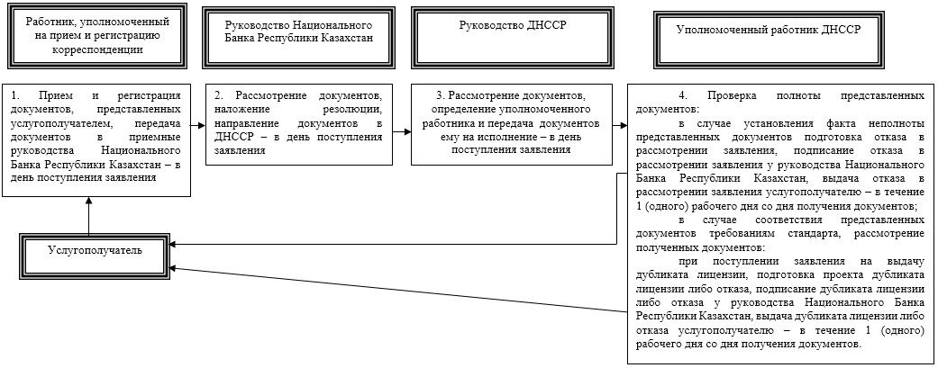

продолжение блок-схемы

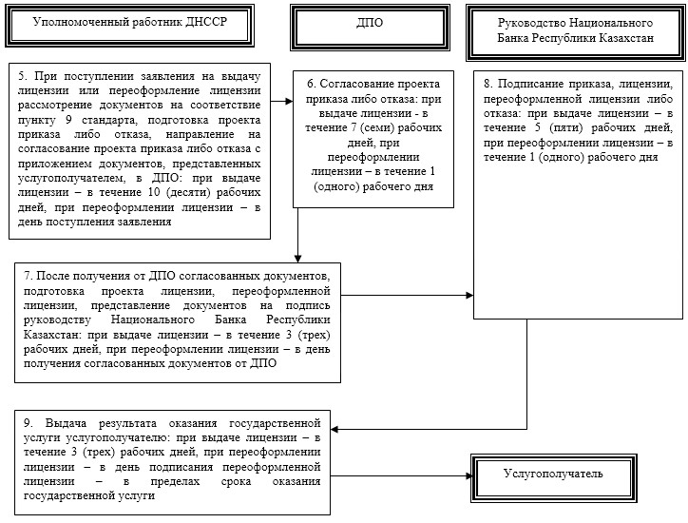

Приложение 2
к регламенту государственной
услуги "Выдача лицензии на
право осуществления исламской
страховой деятельности по видам
обязательного страхования,
установленным законами
Республики Казахстан и
являющимся отдельными
классами страхования"
Справочник бизнес-процессов оказания государственной услуги
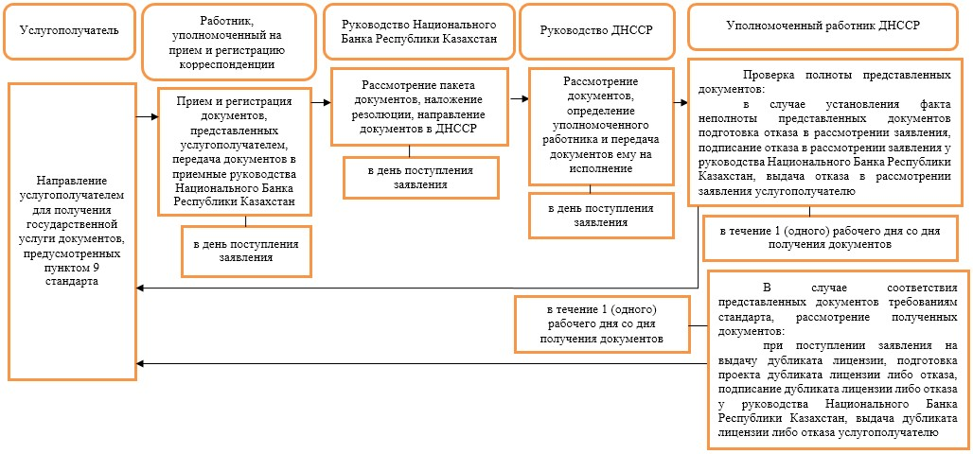

продолжение справочника бизнес-процессов

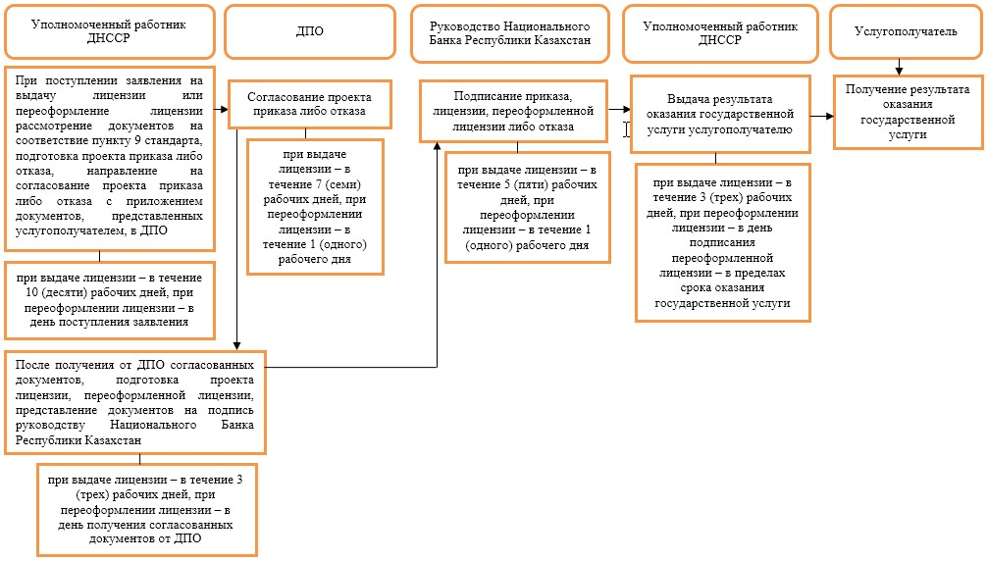

Приложение 4
к постановлению Правления
Национального Банка
Республики Казахстан
от 6 января 2016 года № 1
Приложение 59
к постановлению Правления
Национального Банка
Республики Казахстан
от 29 мая 2015 года № 96
Регламент государственной услуги
"Выдача лицензии на право осуществления деятельности
по исламскому перестрахованию"
1. Общие положения
1. Наименование услугодателя: Национальный Банк Республики Казахстан.
Государственная услуга "Выдача лицензии на право осуществления деятельности по исламскому перестрахованию" (далее – государственная услуга) оказывается Национальным Банком Республики Казахстан.
2. Форма оказания государственной услуги: бумажная.
3. Результат оказания государственной услуги: выдача лицензии, переоформление, выдача дубликатов лицензии, либо мотивированный ответ об отказе в оказании государственной услуги (далее – отказ) в случаях и по основаниям, предусмотренным пунктом 10 стандарта государственной услуги "Выдача лицензии на право осуществления деятельности по исламскому перестрахованию", утвержденного постановлением Правления Национального Банка Республики Казахстан от 30 апреля 2015 года № 71 "Об утверждении стандартов государственных услуг Национального Банка Республики Казахстан", зарегистрированным в Реестре государственной регистрации нормативных правовых актов под № 11534 (далее – стандарт).
Форма предоставления результата оказания государственной услуги: бумажная.
2. Описание порядка действий структурных подразделений
(работников) услугодателя в процессе оказания
государственной услуги
4. Основание для начала процедуры (действия) по оказанию государственной услуги: представление услугополучателем для получения государственной услуги документов, предусмотренных пунктом 9 стандарта.
5. Содержание каждой процедуры (действия), входящей в состав процесса оказания государственной услуги, длительность ее выполнения, а также результат процедуры (действия) по оказанию государственной услуги, который служит основанием для начала выполнения следующей процедуры (действия):
1) прием и регистрация документов, представленных услугополучателем, передача документов в приемные руководства Национального Банка Республики Казахстан работником, уполномоченным на прием и регистрацию корреспонденции, – в день поступления заявления;
2) рассмотрение документов и наложение резолюции руководством Национального Банка Республики Казахстан, направление документов в Департамент надзора за субъектами страхового рынка Национального Банка Республики Казахстан (далее – ДНССР) – в день поступления заявления;
3) рассмотрение документов, определение уполномоченного работника и передача документов ему на исполнение руководством ДНССР – в день поступления заявления;
4) проверка полноты представленных документов:
в случае установления факта неполноты представленных документов подготовка письменного мотивированного отказа в дальнейшем рассмотрении заявления (далее – отказ в рассмотрении заявления), подписание отказа в рассмотрении заявления у руководства Национального Банка Республики Казахстан, выдача отказа в рассмотрении заявления услугополучателю уполномоченным работником ДНССР – в течение 1 (одного) рабочего дня со дня получения документов;
в случае соответствия представленных документов требованиям стандарта рассмотрение полученных документов:
при поступлении заявления на выдачу дубликата лицензии подготовка проекта дубликата лицензии либо отказа, подписание дубликата лицензии либо отказа у руководства Национального Банка Республики Казахстан, выдача дубликата лицензии либо отказа услугополучателю уполномоченным работником ДНССР – в течение 1 (одного) рабочего дня со дня получения документов;
при поступлении заявления на выдачу лицензии или переоформление лицензии рассмотрение документов на соответствие пункту 9 стандарта, подготовка проекта приказа о выдаче лицензии, о переоформлении лицензии (далее – проект приказа) либо отказа, направление на согласование проекта приказа либо отказа с приложением документов, представленных услугополучателем, в Департамент правового обеспечения Национального Банка Республики Казахстан (далее – ДПО) уполномоченным работником ДНССР: при выдаче лицензии – в течение 10 (десяти) рабочих дней, при переоформлении лицензии – в день поступления заявления;
5) согласование ДПО проекта приказа либо отказа: при выдаче
лицензии – в течение 7 (семи) рабочих дней, при переоформлении лицензии – в течение 1 (одного) рабочего дня;
6) после получения от ДПО согласованных документов, подготовка проекта лицензии, переоформленной лицензии, представление документов на подпись руководству Национального Банка Республики Казахстан уполномоченным работником ДНССР: при выдаче лицензии – в течение 3 (трех) рабочих дней, при переоформлении лицензии – в день получения согласованных документов от ДПО;
7) подписание приказа, лицензии, переоформленной лицензии либо отказа руководством Национального Банка Республики Казахстан: при выдаче лицензии – в течение 5 (пяти) рабочих дней, при переоформлении лицензии – в течение 1 (одного) рабочего дня;
8) выдача результата оказания государственной услуги услугополучателю уполномоченным работником ДНССР: при выдаче лицензии – в течение 3 (трех) рабочих дней, при переоформлении лицензии – в день подписания переоформленной лицензии – в пределах срока оказания государственной услуги.
При переоформлении лицензии в случае реорганизации услугополучателя в форме выделения или разделения лицензия переоформляется не позднее 30 (тридцати) рабочих дней.
Процедура переоформления лицензии в случае реорганизации услугополучателя в форме выделения или разделения осуществляется в соответствии с порядком, предусмотренным в части первой пункта 5 настоящего регламента государственной услуги.
3. Описание порядка взаимодействия структурных подразделений
(работников) услугодателя в процессе оказания
государственной услуги
6. Перечень структурных подразделений (работников) услугодателя, которые участвуют в процессе оказания государственной услуги:
1) работник, уполномоченный на прием и регистрацию корреспонденции;
2) руководство Национального Банка Республики Казахстан;
3) руководство ДНССР;
4) уполномоченный работник ДНССР;
5) ДПО.
7. Описание последовательности процедур (действий) при оказании государственной услуги в Национальном Банке Республики Казахстан с указанием длительности каждой процедуры (действия) приведено в приложении 1 к настоящему регламенту государственной услуги.
4. Описание порядка взаимодействия с Государственной
корпорацией "Правительство для граждан" населения и (или)
иными услугодателями, а также порядка использования
информационных систем в процессе оказания
государственной услуги
8. Описание порядка обращения в Государственную корпорацию "Правительство для граждан" и (или) к иным услугодателям, длительность обработки запроса услугополучателя: не оказывается.
9. Описание процесса получения результата оказания государственной услуги через Государственную корпорацию "Правительство для граждан", его длительность: не оказывается.
10. Описание порядка обращения и последовательности процедур (действий) услугодателя и услугополучателя при оказании государственных услуг через веб-портал "электронного правительства": не оказывается.
11. Справочник бизнес-процессов оказания государственной услуги представлен в приложении 2 к настоящему регламенту государственной услуги.
Приложение 1
к регламенту государственной
услуги "Выдача лицензии на право
осуществления деятельности по
исламскому перестрахованию"
Описание последовательности процедур (действий) при оказании
государственной услуги в Национальном Банке Республики
Казахстан с указанием длительности каждой процедуры (действия)

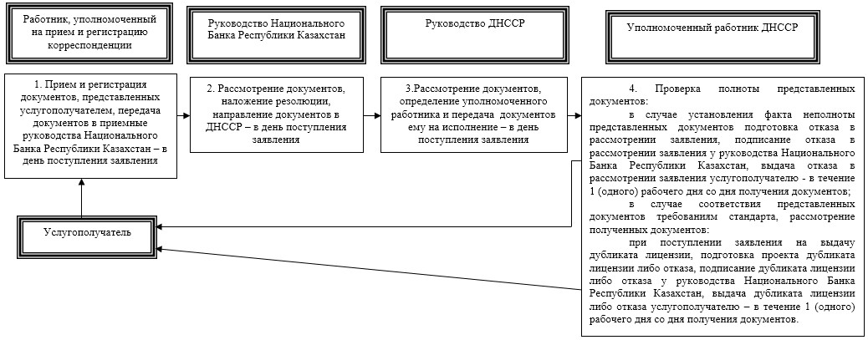

продолжение блок-схемы

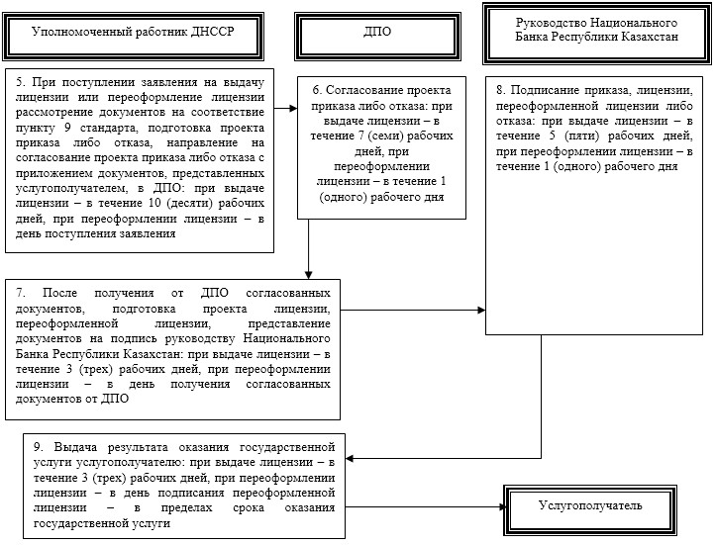

Приложение 2
к регламенту государственной
услуги "Выдача лицензии на право
осуществления деятельности по
исламскому перестрахованию"
Справочник бизнес-процессов оказания государственной услуги
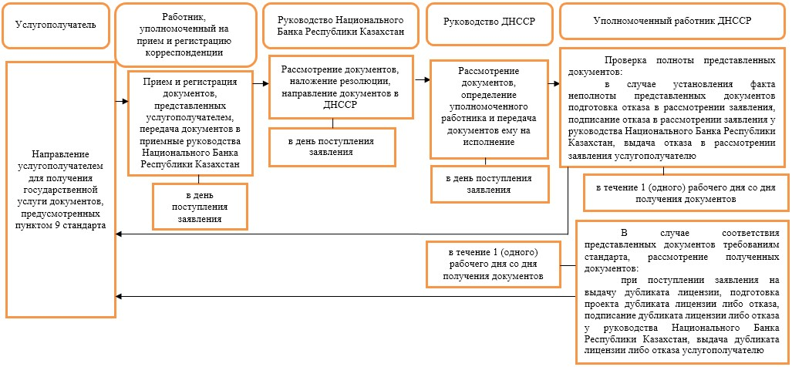

продолжение справочника бизнес-процессов

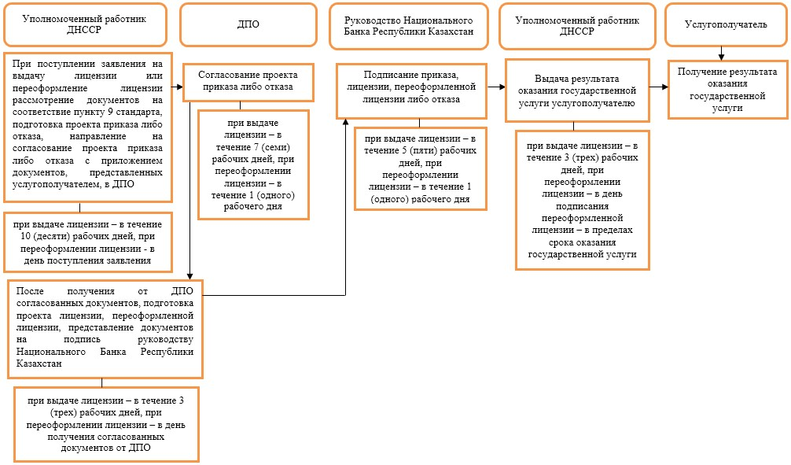

© 2012. РГП на ПХВ «Институт законодательства и правовой информации Республики Казахстан» Министерства юстиции Республики Казахстан

